# 1 问题描述

已知在区域Ω= [0, 1] × [0, 1]上，二维椭圆方程的Dirichlet边值问题如下定义:

$$-∆u+2u=2\left(π^{2}+1\right)\sin\left(πx\right)\sin\left(πy\right),(x,y)∈Ω$$

$$u=0,(x,y)∈∂Ω$$

其中真实解 $u\left(x,y\right)=\sin\left(πx\right)\sin\left(πy\right)$。试完成以下题目:

(1) 请写出上述问题的变分形式，以及相应有限元的离散变分形式;

(2) 选取分片线形连续的有限元空间，依照(1)问中的变分形式计算上述问题的有限元解并与真实解比较. 你需要作出三张二维热力图(参考matplotlib中的imshow方法)，分别对应真实解，有限元解和绝对误差，以此来验证你的结果;

(3) 理论上(2)中有限元解L2范数的收敛阶为O(h2)，试验证之.

# 2 解答

## 2.1 变分形式

考虑空间V：

$$V=H_{0}^{1}\left(Ω\right)=\left\{v|\iint_{Ω}{\left[v^{2}+{\left(\frac{∂v}{∂x}\right)}^{2}+{\left(\frac{∂v}{∂y}\right)}^{2}\right]}dxdy<∞,v|_{∂Ω}=0\right\}$$

令

$$f\left(x,y\right)=2\left(π^{2}+1\right)\sin\left(πx\right)\sin\left(πy\right)$$

有

$$-∆u+2u=f$$

同时乘上v得，

$$-∆uv+2uv=fv$$

同时积分得，

$$\iint_{Ω}{-∆uv∙dxdy}+\iint_{Ω}{2uv∙dxdy}=\iint_{Ω}{fv∙dxdy}$$

根据格林公式，

$$-\iint_{Ω}{∆uv∙dxdy}=\iint_{Ω}{∇u∙∇v∙dxdy}-\int_{∂Ω}{\frac{∂u}{∂n}vds}$$

由于在空间V中，

$$v|_{∂Ω}=0$$

式可以改写为，

$$\iint_{Ω}{∇u∙∇v∙dxdy}+\iint_{Ω}{2uv∙dxdy}=\iint_{Ω}{fv∙dxdy}$$

问题转化为变分形式：

$$\left\{\begin{aligned}find u∈V s.t. \\ D\left(u,v\right)-F\left(v\right)=0, ∀v∈V\end{aligned}\right.$$

其中，

$$D\left(u,v\right)=\iint_{Ω}{∇u∙∇v∙dxdy}+\iint_{Ω}{2uv∙dxdy}$$

$$F\left(v\right)=\iint_{Ω}{fv∙dxdy}$$

## 2.2 有限元的离散变分形式

定义Vh为V的一个n维子空间，

$$V_{h}=\left\{v_{h}∈C\left(\overline{Ω}\right):{\left.v_{h}\right|}_{e_{i}}=ax+by+c\right\}$$

求近似解，

$$\left\{\begin{aligned}find u_{h}∈V_{h} s.t. \\ D\left(u_{h},v_{h}\right)-F\left(v_{h}\right)=0, ∀v_{h}∈V_{h}\end{aligned}\right.$$

任取一个单元

$$e_{n}=∆P_{i}P_{j}P_{m}$$

其中，

$$P_{i}=\left(x_{i},y_{i}\right);P_{j}=\left(x_{j},y_{j}\right);P_{m}=\left(x_{m},y_{m}\right)$$

$$v=Nv_{e_{n}}$$

$$u=Nu_{e_{n}}$$

$$∇v=Bv_{e_{n}}$$

$$∇u=Bu_{e_{n}}$$

利用上式将积分式离散化，

$$\sum_{e_{n}}{\iint_{e_{n}}{{\left(Bv_{e_{n}}\right)}^{T}∙Bu_{e_{n}}∙dxdy}}+\sum_{e_{n}}{\iint_{e_{n}}{2{\left(Nv_{e_{n}}\right)}^{T}∙Nu_{e_{n}}∙dxdy}}=\sum_{e_{n}}{\iint_{e_{n}}{{\left(Nv_{e_{n}}\right)}^{T}∙f∙dxdy}}$$

整理顺序，得到刚度矩阵的表达式：

$${v_{e_{n}}}^{T}\left[\sum_{e_{n}}{\iint_{e_{n}}{{\left(B\right)}^{T}∙B∙dxdy}}+\sum_{e_{n}}{\iint_{e_{n}}{2{\left(N\right)}^{T}∙N∙dxdy}}\right]u_{e_{n}}={v_{e_{n}}}^{T}\sum_{e_{n}}{\iint_{e_{n}}{{\left(N\right)}^{T}∙f∙dxdy}}$$

## 2.3 有限元代码实现

### 2.3.1 单元划分

对区域Ω= [0, 1] × [0, 1]，采用线性三角形单元，将区域Ω划分成2Nx×Ny的三角形单元。每个三角形单元由三个节点组成，每个节点有单元内的局部坐标和整体坐标，分别储存在points类和triangleelement类中。

|  |
| --- |
| import numpy as np  #将区域Ω的x边划分成Nx份，y边划分成Ny份  Nx = 10  Ny = 10  class Points:  x_space = np.linspace(0, 1, Nx + 1, endpoint=True)  y_space = np.linspace(0, 1, Ny + 1, endpoint=True)  yy, xx = np.meshgrid(y_space, x_space)  xy = np.stack([xx, yy], axis=2)  @staticmethod  def get(i):  return Points.xy[i[0], i[1]]  @staticmethod  def global_idx(i):  return i[0] * (Nx + 1) + i[1]  class TriangleElement:  #存储点的全局指标，点的全局指标转换成坐标由Points全权负责  def __init__(self, i, j, k):  self.i = i  self.j = j  self.k = k  @property  def p1(self):  return Points.get(self.i)  @property  def p2(self):  return Points.get(self.j)  @property  def p3(self):  return Points.get(self.k)  @property  def area(self):  #均匀网格，可以简单地计算每个三角形单元的面积  return (self.p2[0] * self.p3[1] - self.p2[1] * self.p3[0] +  self.p3[0] * self.p1[1] - self.p3[1] * self.p1[0] +  self.p1[0] * self.p2[1] - self.p1[1] * self.p2[0]) / 2 |

### 2.3.2 刚度矩阵

计算每个单元的局部刚度矩阵，并将局部刚度送到总刚度矩阵。其中 $\iint_{e_{n}}{{\left(B\right)}^{T}∙B∙dxdy}$ 是有显式表达式，而 $\iint_{e_{n}}{2{\left(N\right)}^{T}∙N∙dxdy}$ 没有，需要采用数值积分的办法。

|  |
| --- |
| def add_local_stiffness(self, global_stiffness: np.array): #对 $∇u$ 这一项的刚度进行计算  gi = Points.global_idx(self.i)  gj = Points.global_idx(self.j)  gk = Points.global_idx(self.k)  sub_idx = [gi, gj, gk]  i, j, k = Points.get(self.i), Points.get(self.j), Points.get(self.k)  local_stiff = np.sum(np.array(  [[(j - k) ** 2, (i - k) * (k - j), (i - j) * (j - k)],  [(i - k) * (k - j), (i - k) ** 2, (k - i) * (i - j)],  [(i - j) * (j - k), (k - i) * (i - j), (i - j) ** 2]]), axis=2) / self.area / 4  global_stiffness[np.ix_(sub_idx, sub_idx)] += local_stiff #送总刚度矩阵  def add_local_stiffness2(self, global_stiffness: np.array): #对u这一项的刚度进行计算  gi = Points.global_idx(self.i)  gj = Points.global_idx(self.j)  gk = Points.global_idx(self.k)  sub_idx = [gi, gj, gk]  i, j, k = Points.get(self.i), Points.get(self.j), Points.get(self.k)  def compose_fun2(local_idx1,local_idx2):  if local_idx1 == 0:  li, lj, lk = i, j, k  if local_idx1 == 1:  lk, li, lj = i, j, k  if local_idx1 == 2:  lj, lk, li = i, j, k  if local_idx2 == 0:  mi, mj, mk = i, j, k  if local_idx2 == 1:  mk, mi, mj = i, j, k  if local_idx2 == 2:  mj, mk, mi = i, j, k  def _fun2(x, y):  _r2= ((lj[1]-lk[1])*(mj[1]-mk[1])*x*x + (lj[1]-lk[1])*(mk[0]-mj[0])*x*y + (lj[1]-lk[1])*(mj[0]*mk[1]-mk[0]*mj[1])* x +  (lk[0]-lj[0])*(mj[1]-mk[1])*y*x + (lk[0]-lj[0])*(mk[0]-mj[0])*y*y + (lk[0]-lj[0])*(mj[0]*mk[1]-mk[0]*mj[1])* y +  (lj[0]*lk[1]-lk[0]*lj[1])*(mj[1]-mk[1])*x + (lj[0]*lk[1]-lk[0]*lj[1])*(mk[0]-mj[0])*y + (lj[0]*lk[1]-lk[0]*lj[1])*(mj[0]*mk[1]-mk[0]*mj[1]) )/ 4 / self.area / self.area  return _r2  return _fun2    for _i in range(0,3):  for _j in range(0,3):    local_stiff2 = np.zeros((3, 3))    local_stiff2[np.ix_([_i], [_j])] += self.quadrature(compose_fun2(_i,_j))  def quadrature(self, q: callable):    return (q((self.p1[0] + self.p2[0]) / 2, (self.p1[1] + self.p2[1]) / 2) +  q((self.p2[0] + self.p3[0]) / 2, (self.p2[1] + self.p3[1]) / 2) +  q((self.p3[0] + self.p1[0]) / 2, (self.p3[1] + self.p1[1]) / 2)) / 3 * self.area  global_stiffness[np.ix_(sub_idx, sub_idx)] += local_stiff2 #送总刚度矩阵 |

### 2.3.3 荷载向量

荷载向量 $\iint_{e_{n}}{{\left(N\right)}^{T}∙f∙dxdy}$ 也不具有显式表达式，需要采用数值积分计算。

|  |
| --- |
| def add_local_load(self, f: callable, global_load: np.array):  gi = Points.global_idx(self.i)  gj = Points.global_idx(self.j)  gk = Points.global_idx(self.k)  i, j, k = Points.get(self.i), Points.get(self.j), Points.get(self.k)  def compose_fun(local_idx):  if local_idx == 0:  li, lj, lk = i, j, k  if local_idx == 1:  lk, li, lj = i, j, k  if local_idx == 2:  lj, lk, li = i, j, k  def _fun(x, y):  _r = (x * lj[1] - lj[0] * y + lj[0] * lk[1] + lk[0] * y - x * lk[1] - lk[0] * lj[1]) / 2 / self.area  return _r * f(x, y)  return _fun  global_load[gi] += self.quadrature(compose_fun(0))  global_load[gj] += self.quadrature(compose_fun(1))  global_load[gk] += self.quadrature(compose_fun(2))  return self.quadrature(compose_fun(0)), self.quadrature(compose_fun(1)), self.quadrature(compose_fun(2))  def quadrature(self, q: callable):    return (q((self.p1[0] + self.p2[0]) / 2, (self.p1[1] + self.p2[1]) / 2) +  q((self.p2[0] + self.p3[0]) / 2, (self.p2[1] + self.p3[1]) / 2) +  q((self.p3[0] + self.p1[0]) / 2, (self.p3[1] + self.p1[1]) / 2)) / 3 * self.area |

### 2.3.4 组装单元，计算数值解

调用上述类和函数，将区域Ω划分单元，组装局部刚度矩阵和荷载向量，并送至总刚度矩阵和总荷载向量中。根据Dirichlet边值的第一类边值条件，划去已知边界条件的行和列。最后，计算线性方程组得到二维椭圆方程的Dirichlet边值问题的数值解。

|  |
| --- |
| import math  pai=math.pi  def q(xx, yy):  return 2 *(pai**2+1)*math.sin(pai*xx)*math.sin(pai*yy)  element_list = []  for ix in range(Nx):  for iy in range(Ny):  element_list.append(TriangleElement((ix, iy), (ix + 1, iy), (ix, iy + 1)))  element_list.append(TriangleElement((ix, iy + 1), (ix + 1, iy), (ix + 1, iy + 1)))  global_stiffness = np.zeros(((Nx + 1) * (Ny + 1), (Nx + 1) * (Ny + 1)))  [te.add_local_stiffness(global_stiffness) for te in element_list]  print (global_stiffness)  [te.add_local_stiffness2(global_stiffness) for te in element_list]  print (global_stiffness)  interior_idx = (Nx + 1) * np.arange(1, Nx).reshape(Nx - 1, 1) + np.arange(1, Ny).reshape(1, Ny - 1)  interior_idx = interior_idx.ravel()  global_stiffness = global_stiffness[np.ix_(interior_idx, interior_idx)]  global_load = np.zeros((Nx + 1) * (Ny + 1))  [te.add_local_load(q, global_load) for te in element_list]  global_load = global_load[interior_idx]  res = np.linalg.solve(global_stiffness, global_load)  res = res.reshape(Nx - 1, Ny - 1) |

## 2.4 数值解和精确解的对比

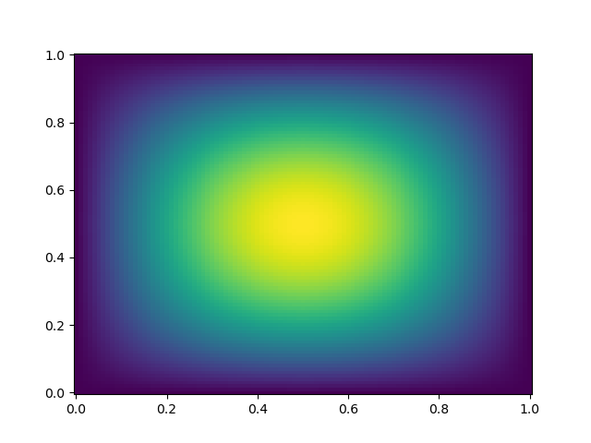

图1 有限元解（100×100）

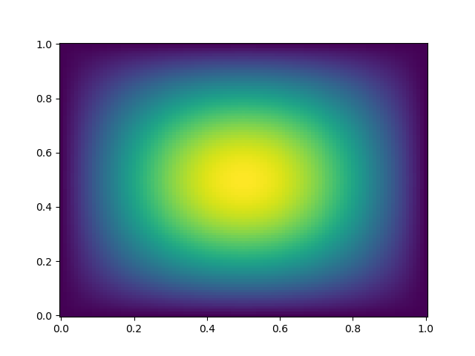

图2 精确解（100×100）

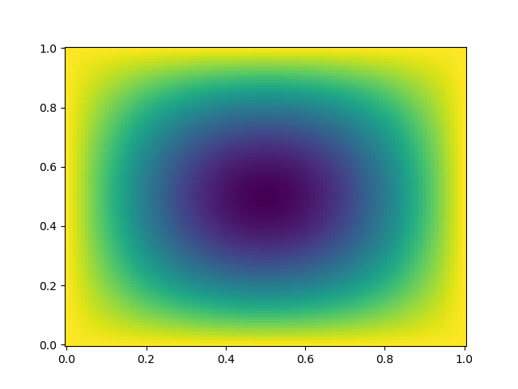

图3 有限元解与精确解的误差（100×100）

## 2.5 有限元解L2范数的收敛阶

采用不同尺寸的网格计算，可以得到误差函数随网格尺寸h的变化关系，如分别采用(Δx,Δt), $\frac{1}{2}$ (Δx,Δt), $\frac{1}{4}$ (Δx,Δt)的步长进行计算，得到 $R\left(∆x\right)$, $R\left(\frac{1}{2}∆x\right)$, $R\left(\frac{1}{4}∆x\right)$。

由于，

$$R\left(∆x\right)=E\left(∆x\right)+O\left({∆x}^{p+1}\right)≈C∙{∆x}^{p}$$

那么，

$$\frac{R\left(∆x\right)}{R\left(\frac{1}{2}∆x\right)}=\frac{C∙{∆x}^{p}}{C∙{\left(\frac{∆x}{2}\right)}^{p}}$$

因此收敛精度p可以采用下式进行估计

$$p=\frac{log\left({R\left(∆x\right)}/{R\left(\frac{1}{2}∆x\right)}\right)}{log2}$$

计算所得的误差L2范数列为表1，

表1 误差收敛L2范数

|  |  |  |
| --- | --- | --- |
| 单元划分 | L2 范数 | 收敛阶 |
| 2 | 0.0908 | 1.8492 |
| 4 | 0.0252 | 1.9549 |
| 8 | 0.0065 | 2.0223 |
| 16 | 0.0016 | 1.9707 |
| 32 | 4.0821e-04 | 1.9993 |
| 64 | 1.0210e-04 | - |

因此，(2)中有限元解L2范数的收敛阶为O(h2)。